Metazoos. Invertebrados.
Los animales invertebrados metazoos, es decir, aquellos constituidos por varias células, que carecen de esqueleto interno articulado, suelen ser organismos de dimensiones pequeñas, su número es muy amplio y muchos, como los insectos, pueden llegar a formar verdaderas plagas perjudiciales para el hombre.
TIPOS DE METAZOOS
I- Celentéreos o Cnidiarios
Características principales:
1. Presentan simetría radial (ver imagen de más abajo). La piel de sus tentáculos está recubierta de cápsulas con veneno, con el que paralizan a sus presas; de ahí el nombre de cnidiarios.
2. Carecen de cavidad interna.
3. Tienen un orificio que hace de boca y ano.
4. Los cnidarios son carnívoros. Ejemplos: coral, medusa, anémona...
5. Hay dos tipos:
PÓLIPOS: tienen forma de saco. Se fijan mediante una ventosa al sustrato (terreno).
MEDUSAS: tienen forma de sombrilla. Viven libres, flotando en el agua. Posee vida libre y posee reproducción sexual, la boca-ano se abre en la parte inferior de la umbela y también se halla rodeada de tentáculos.
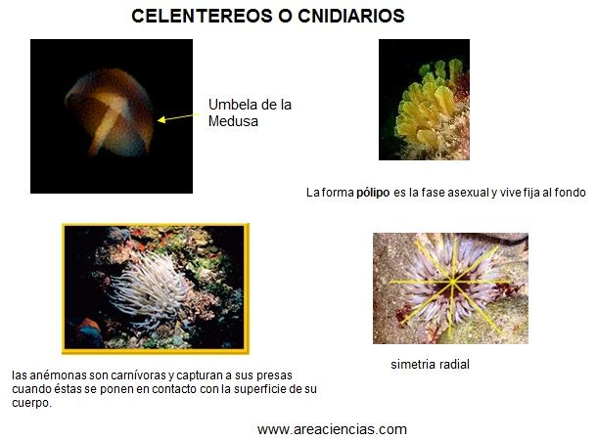
II-Gusanos
Características principales
1. Todos poseen simetría bilateral
2. Respiran a través de la piel por lo que siempre deba estar húmeda
3. Hay tres grandes tipos:
Anélidos: con el cuerpo formado por anillos. Lombriz de tierra, primea en la imagen de más abajo.
Nematodos: con el cuerpo liso. Triquina y lombriz intestinal, segunda en la imagen de la parte de abajo.
Platelmintos: son planos, en forma de cinta. La tenia, tercera en la imagen de abajo. 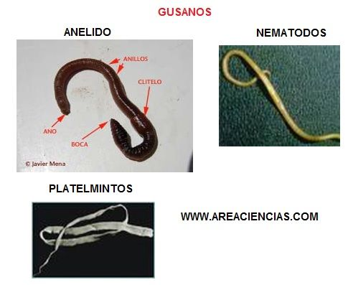
III-Moluscos
Características principales
1. El término MOLUSCO significa animales de "cuerpo blando".
2. Tienen una o dos conchas. Algunos no tienen porque la perdieron en su evolución (los calamares y el pulpo).
3. Son animales con simetría bilateral.
4. Poseen un pie musculoso y un pliegue, llamado manto, en la parte dorsal del cuerpo, donde se alojan los órganos respiratorios.
5. Son el grupo de animales más numeroso después de los artrópodos; aproximadamente unas 150.000 especies.
Ejemplos son los mejillones, caracoles, calamar, pulpo, ostras, almejas, etc.
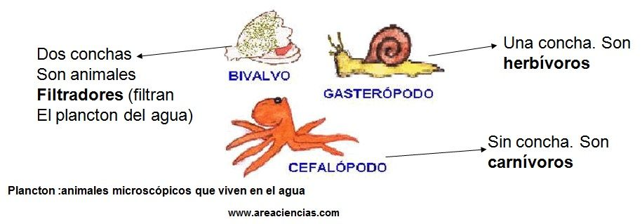
IV-Equinodermos
Características principales
1. Equinodermos significa piel con púas o espinas.
2. Todos son marinos.
3. Tienen simetría radial.
5. Se desplazan gracias a los pies ambulacrales. El sistema ambulacral son una serie de canales internos comunicados con pequeños tubos que emergen al exterior (llamados pies ambulacrales). Al llenarse de agua, los pies se extienden, levantando al animal y permitiéndole desplazarse lentamente.
4. Hay varios tipos: erizos, estrellas de mar, pepinos de mar, ofiuras...
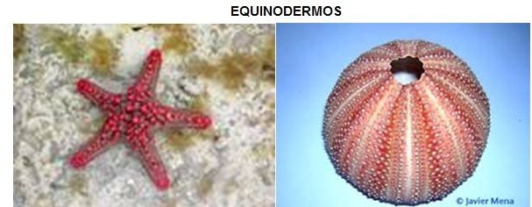
V-Esponjas o Poríferos
Características principales
1. Todas son acuáticas, la mayoría de agua salada, pero hay unas pocas especies de agua dulce.
2. El nombre de Poríferos hace referencia a los innumerables poros que existen en la pared del cuerpo de las esponjas. Poriferos = Portadores de Poros.
3. Son los animales más sencillos. No poseen verdaderos tejidos, ni órganos y carecen de sistema nervioso.
4. Son sésiles, es decir, que no tienen movimiento en su estado adulto. En estado de larvas se mueven.
5. Se alimentan por filtración de las partículas que contiene el agua. Presentan un sistema de poros y canales por los cuales circula el agua de la que ciertas células especializadas capturan partículas de alimento que tiene el agua y el oxígeno.
Una especie muy conocida es la esponja de baño natural (no confundir con las esponjas de espuma sintéticas). Se utiliza por su capacidad de absorber agua y por su esqueleto de espongina. 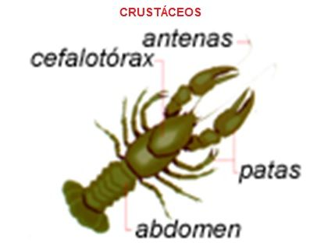
FUENTE: http://www.areaciencias.com/TUTORIALES/los%20invertebrados.htm

